暨南大学本科实验报告专用纸
课程名称 高级语言程序设计 成绩评定
实验项目名称 指导教师 张鑫源
实验项目编号 4 实验项目类型 实验地点
学生姓名 邓宇燊 学号 2019051089
学院 智能科学与工程 系 专业 信息安全
实验时间 年 月 日 午～ 月 日 午 温度 ℃湿度
- 实验目的
- 实验内容和要求
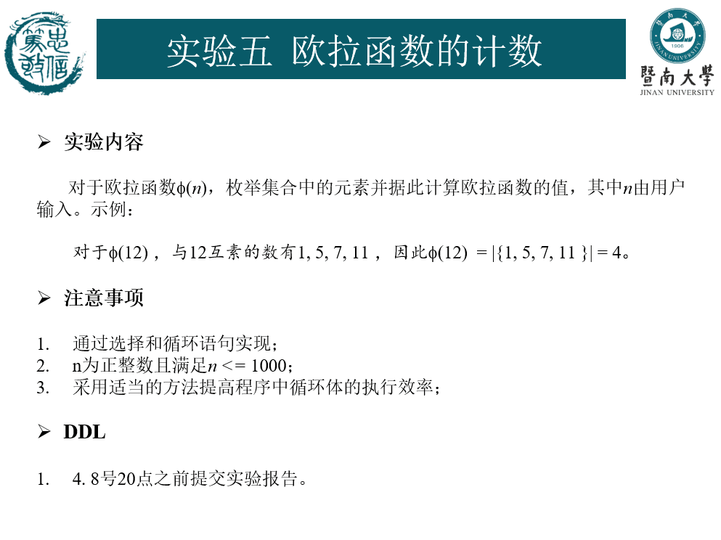
- 主要仪器设备
仪器：计算机
实验环境：visual studio
- 源程序
#include<stdio.h>
int main() {
unsigned int n;
int y = 0;
scanf_s("%d", &n);
if(n<1001){
printf("Φ(%d)=|{",n);
for (int i = 1;i <= n;i++) {
int a = n, b = i, c;
while (b != 0) {
c = a;
a = b;
b = c % b;
}
if (a == 1) {
printf("%d,", i);
y++;
}
}
printf("}|=%d", y);
}
else{
printf("数字过大");
}
return 0;
}
- 实验步骤与调试
使用欧几里得的辗转相除法求出两数的最大公约数，从而确定两数是否互质，并且使用该方法可以减少运算量，提高效率。
开始
结束

输入n
输出y
否
否
n<=1000?
i<=n
是
是
b=0?
a=n
b=i
i=i+1

否
否
c = a
a = b
b = c % b

a=1?
y =y+1
输出i
是
是

- 实验结果与分析
对照欧拉函数表可得知结果正确

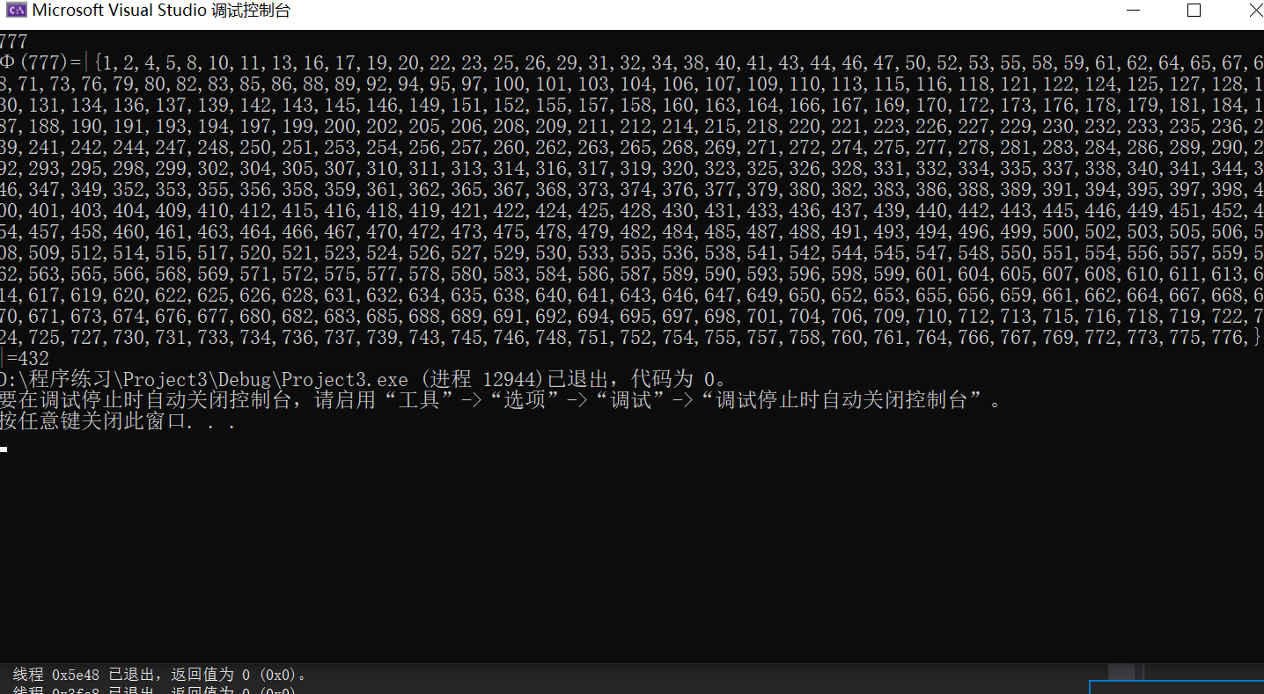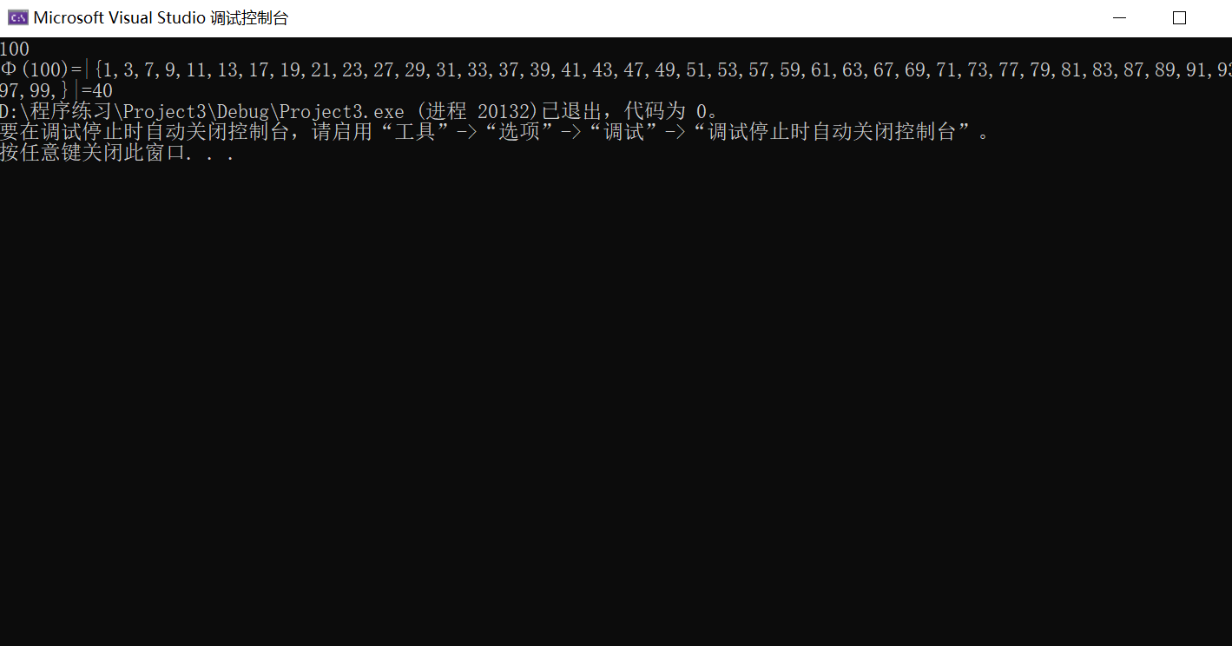
暨南大学本科实验报告专用纸(附页)

